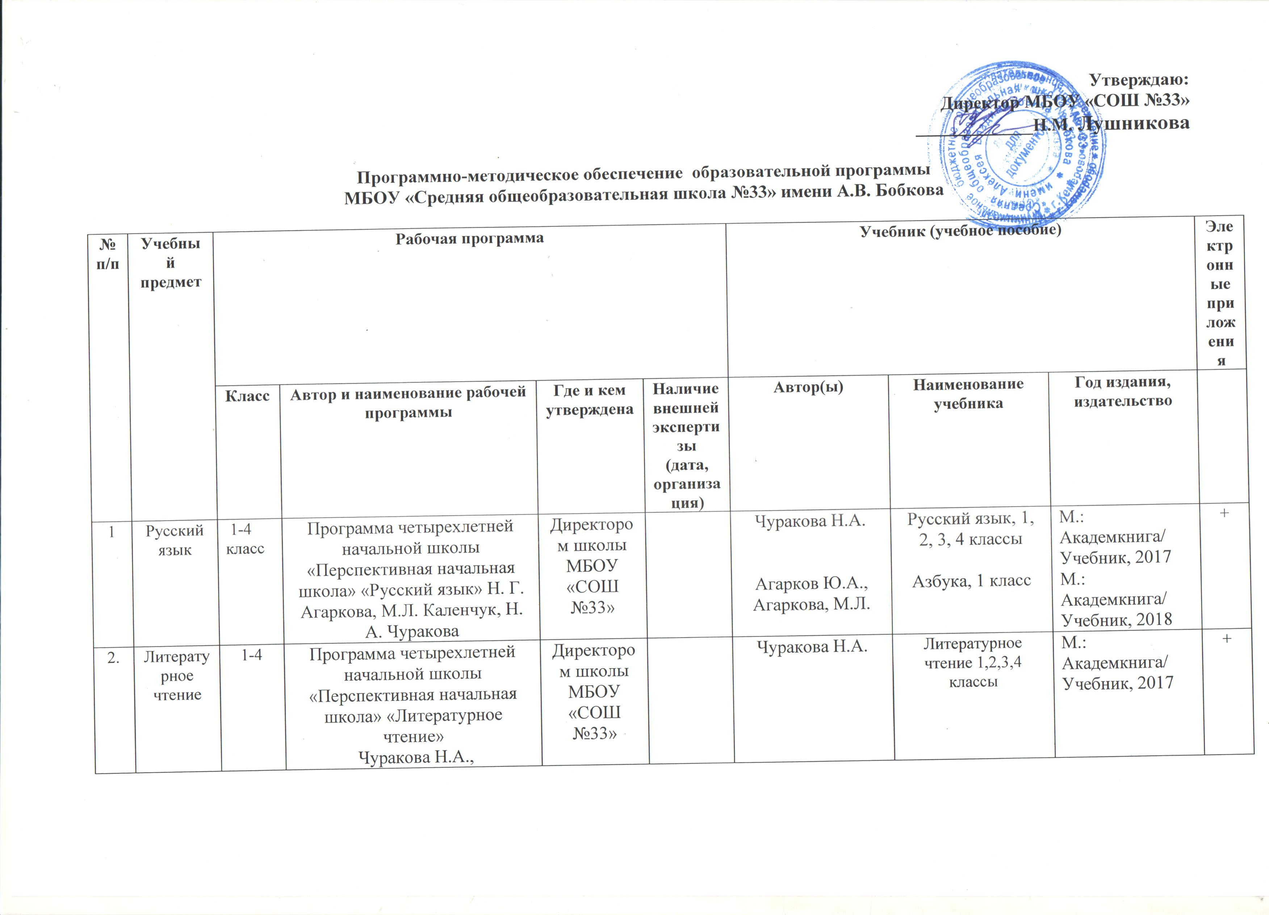 Утверждаю:
Директор МБОУ «СОШ №33»
_____________Н.М. Лушникова

Программно-методическое обеспечение образовательной программы
МБОУ «Средняя общеобразовательная школа №33» имени А.В. Бобкова

№п/п | Учебный предмет | Рабочая программа |  |  |  | Учебник (учебное пособие) |  |  | Электронные приложения
№п/п | Учебный предмет | Класс | Автор и наименование рабочей программы | Где и кем утверждена | Наличие внешней экспертизы  (дата, организация) | Автор(ы) | Наименование учебника | Год издания, издательство
1 | Русский язык | 1-4 класс | Программа четырехлетней начальной школы «Перспективная начальная школа» «Русский язык» Н. Г. Агаркова, М.Л. Каленчук, Н. А. Чуракова | Директором школы МБОУ «СОШ №33» |  | Чуракова Н.А.  Агарков Ю.А., Агаркова, М.Л. | Русский язык, 1, 2, 3, 4 классы  Азбука, 1 класс | М.: Академкнига/  Учебник, 2017  М.: Академкнига/  Учебник, 2018 | +
2. | Литературное чтение | 1-4 | Программа четырехлетней начальной школы «Перспективная начальная школа» «Литературное чтение»  Чуракова Н.А.,  О. В. Малаховская, И. В. Карпеева | Директором школы МБОУ «СОШ №33» |  | Чуракова Н.А. | Литературное чтение 1,2,3,4 классы | М.: Академкнига/  Учебник, 2017 | +
3. | Русский родной язык | 1-4 | Программа по учебному предмету «Русский родной язык» для образовательных организаций, реализующих программы начального общего образования О. М. Александрова | Директором школы МБОУ «СОШ №33» |  | Александрова О. М. | Русский родной язык | М.: Просвещение, 2019
4. | Литературное чтение на родном языке | 1-4 | Программа по учебному предмету «Литературное чтение на родном языке» для образовательных организаций, реализующих программы начального общего образования | Директором школы МБОУ «СОШ №33» |  | Александрова О. М. | Литературное чтение на родном языке | М.: Просвещение, 2019
5. | Иностранный язык (английский) | 2-4 | Программа четырехлетней начальной школы «Перспективная начальная школа» «Английский язык»  Соловова Е. Н. | Директором школы МБОУ «СОШ №33» |  | Быкова Н. И  Тер – Минасова С.Г., Узунова Л.М. ,Обукаускайте Д.С, Сухина Е.И. | Английский язык, 2 класс  Английский язык. 3, 4 класс | М.: Просвещение 2019  М.: Академкнига/  Учебник, 2017 | +
6. | Математика | 1-4 | Программа четырехлетней начальной школы «Перспективная начальная школа»  «Математика» А. Л. Чекин, Р. Г. Чуракова | Директором школы МБОУ «СОШ №33» |  | Чекин А.Л. | Математика , 1,2,3,4 классы | М.: Академкнига/  Учебник, 2017 | +
7. | Окружающий мир | 1-4 | Программа четырехлетней начальной школы «Перспективная начальная школа»  «Окружающий мир»  О. Н. Федотова, Г. В. Трафимова, Л. Г. Кудрова | Директором школы МБОУ «СОШ №33» |  | Федотова О.Н., Трафимова Г.В., Трафимов С.А., Царева Л. А. | Окружающий мир 1,2,3,4 классы | М.: Академкнига/  Учебник, 2017 | +
8. | Музыка | 1 – 4 | Программа четырехлетней начальной школы  «Перспективная начальная школа»  «Музыка» Т.В.  Челышева, В. В.Кузнецова | Директором школы МБОУ «СОШ №33» |  | Челышаева Т.В., Кузнецова В.В. | «Музыка»  1, 2,3,4 классы | М.: Академкнига/  Учебник, 2017 | +
9 | Изобразительное искусство | 1 – 4 | Программа четырехлетней начальной школы «Перспективная начальная школа» «ИЗО» И. Э.  Кашекова | Директором школы МБОУ «СОШ №33» |  | Кашекова И.Э. | «Изобразительное искусство»  1,2,3,4 классы | М.: Академкнига/  Учебник, 2017 | +
10 | Технология | 1 – 4 | Программа четырехлетней начальной школы «Перспективная начальная школа» Т. М. Рагозина И. Б. Мылова | Директором школы МБОУ «СОШ №33» |  | Рагозина Т.М., Гринева А.А., Голованова И.Л., Мылова И.Б. | Технология 1,2,3,4 классы | М.: Академкнига/  Учебник, 2017 | +
11. | Физическая культура | 1 – 4 | Программа четырехлетней начальной школы «Перспективная начальная школа» «Физическая культура»  Шишкина А.В., Алимпиева О.П., Брехов Л.В. | Директором школы МБОУ «СОШ №33» |  | Шишкина А.В., Алимпиева О.П., Брехов Л.В. | Физическая культура 1,2,3,4 классы | М.: Академкнига/  Учебник, 2017 | +
12 | ОРКиСЭ | 4 | «Основы православной культуры» Кураев А.В. | Директором школы МБОУ «СОШ №33» |  | Кураев А.В. | Основы православной культуры | М.: Академкнига/  Учебник, 2017 | +
12 | ОРКиСЭ | 4 | «Основы мировых религиозных культур» Беглов А.Л., Саплина Е.В., Токарева Е.С. и др. | Директором школы МБОУ «СОШ №33» |  | Беглов А.Л., Саплина Е.В., Токарева Е.С. и др. | Основы мировых религиозных культур | М.: Просвещение,2017 г. | +

